За последние три года проведено 10 встреч с ветеранами ВОВ, 5 встреч с тружениками тыла, организовано 15 концертов для ветеранов ВОВ и тружеников тыла в п. Красная Поляна и с. Юрьево.
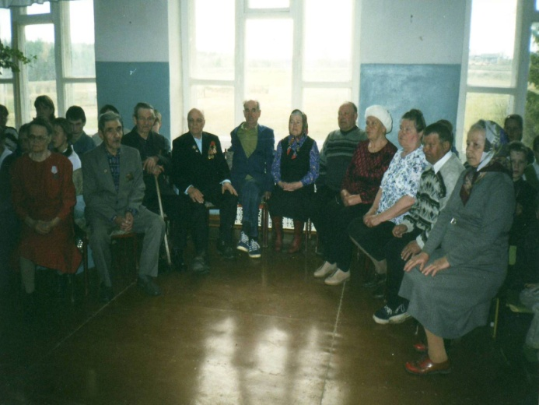 |  | 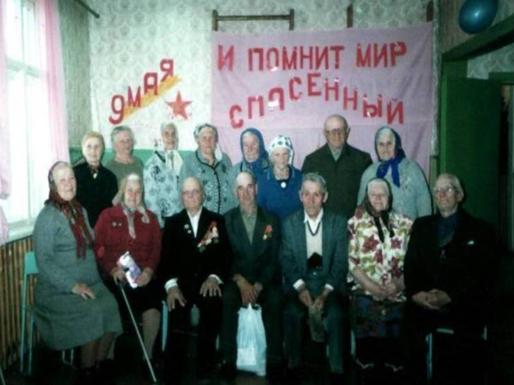
Встреча трех поколений  Юрьевская школа 2008 г. |  | Встреча с ветеранами ВОВ и тружениками тыла. 2009 г.
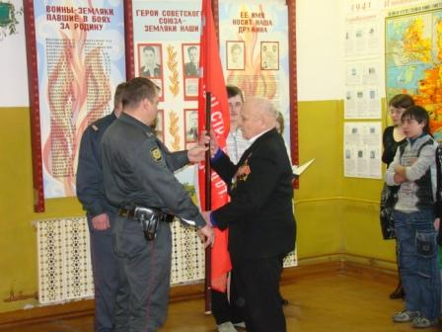 |  | 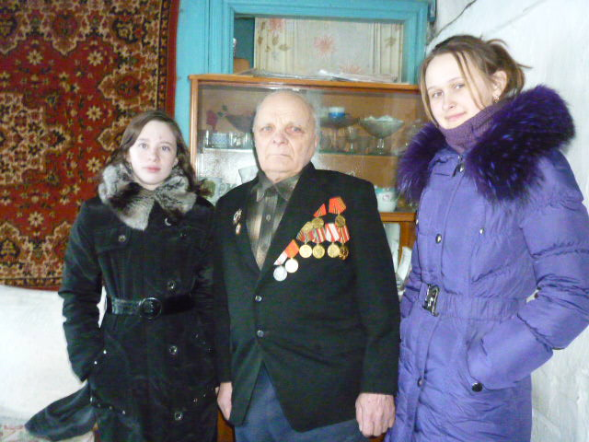
Встреча Знамени Победы  Юрьевская школа 2010 г. |  | Встреча с ветераном ВОВ Смирновым В. Ф. 2009 г.
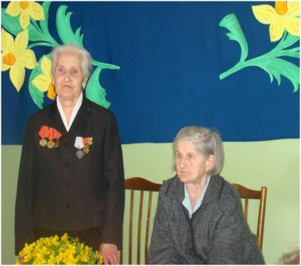 |  | 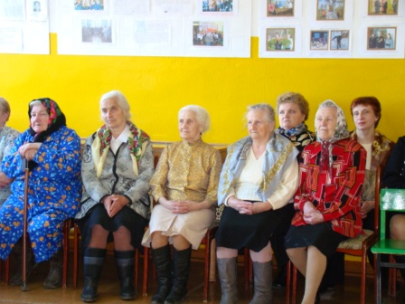
На встрече с тружениками тыла  2010 г. |  | На встрече с тружениками тыла  2011 г.
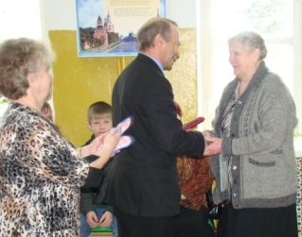 |  | 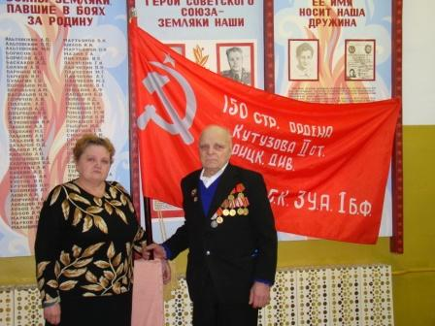
Вручение Юбилейной медали труженице тыла Мухарниковой Г. Я.
Февраль 2010 г.
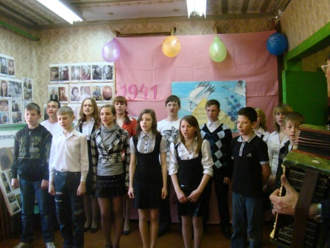 |  | 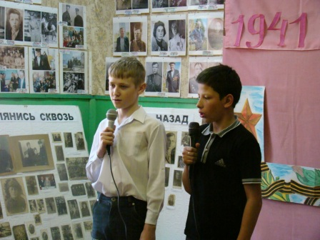
Праздничный концерт, посвященный 65-летию Великой Победы.
Выступают учащиеся Юрьевской школы. п. Красная Поляна 2010 г.
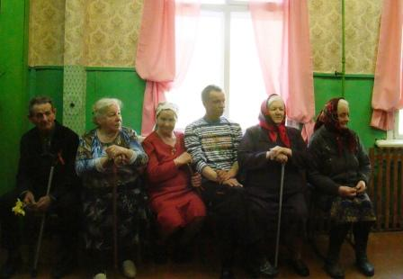 |  | 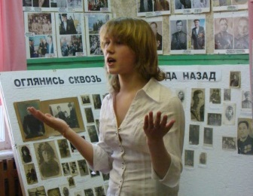
9 мая 2010 года
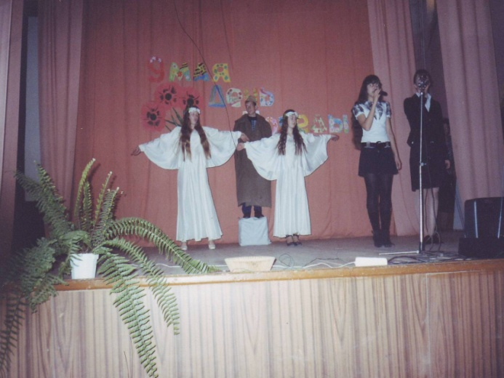 |  | 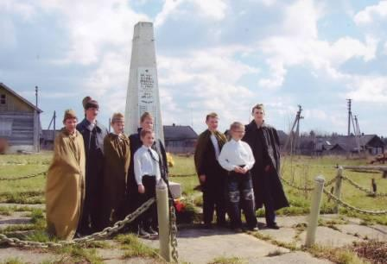
Юбилей Великой Победы.
Май 2010 г.
И годы не беда!
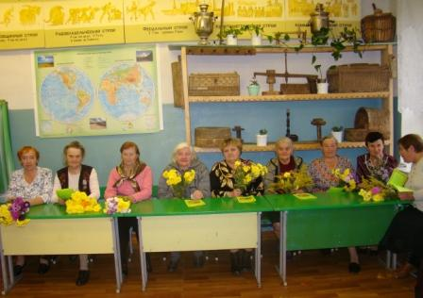 |  | 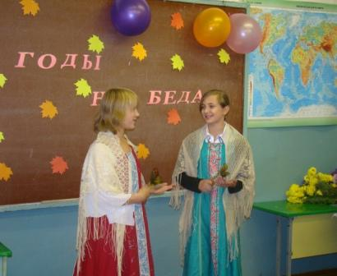
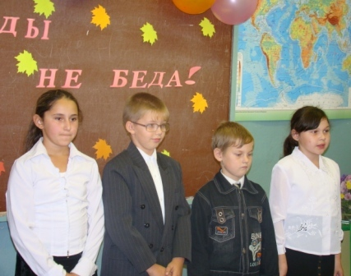 |  | 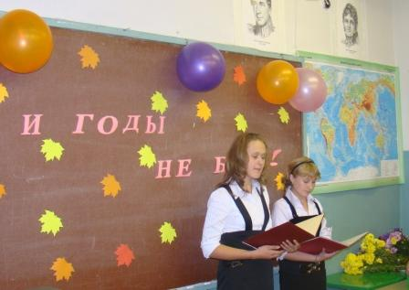
На встрече с тружениками тыла и детьми войны.
Октябрь 2009 г.
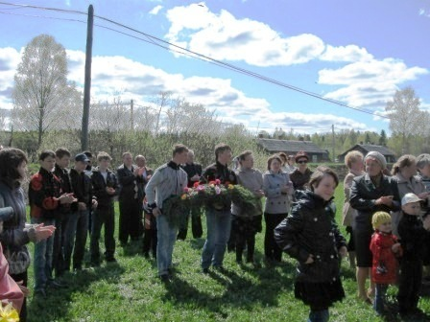 |  | 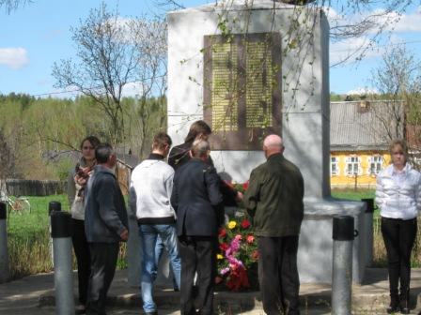
Праздничные мероприятия. 9 мая 2011 г.

